**به نام خدا**

**عنوان طرح: کلونینگ، بیان و تخلیص فاکتور رشد فیبروبلاستی نوع 2 با استفاده از دنباله ي سومو در باکتري** *Escherichia coli*

**مجري: دانشگاه تربیت مدرس- بهاره دبیرمنش**

**تاریخ اجرا: 1398**

**گروه مربوطه: گروه پژوهش، زیرساخت و توسعه فناوری ستاد توسعه زیست فناوری**

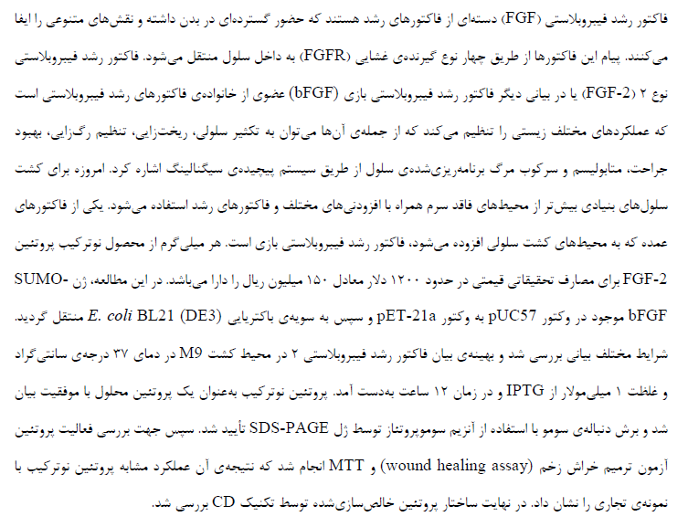**خلاصه دستاوردهای تخصصی:**